第五师医院面向社会招聘科教办干事公告

第五师医院因业务发展需要，拟面向社会招聘劳务派遣人员1名，现将有关事宜公告如下：

1. 招聘岗位

科教办干事1人

二、招聘要求

（一）具有中华人民共和国国籍，户籍不限；

（二）思想政治素质高，品行端正，身体健康，有责任心吃苦；

（三）有较强的写作能力和计算机应用水平，能熟练使用各种办公软件；

（四）有一定的管理能力和组织协调能力；

（五）本科及以上学历，学士及以上学位，临床医学类、中医学、针灸推拿学、公共事业管理（卫生管理方向）等专业，有相关工作经验者优先。

三、工作内容

保障医院科研教学工作正常开展，确保人才培养、助理医师规范化培训基地建设、科研管理等工作顺利推进。

四、福利待遇

试用期3个月，试用期工资4000元/月；试用期满后，工资待遇按照医院相关规定执行，缴纳养老保险、医疗保险（含生育保险）、工伤保险、失业保险及住房公积金。

五、用工形式

第三方劳务派遣。

六、报名及资格审查

****报名时间**：即**日起至5月26日止。

****报名方式：****应聘者通过微信扫描下方二维码报名，具体操作流程详见附件。

****咨询电话：****0909-2278520

第五师医院

2025年5月15日



附：报名操作流程

**应聘者操作指引**

步骤一：手机微信扫二维码，点击“注册账号”按钮注册账号。

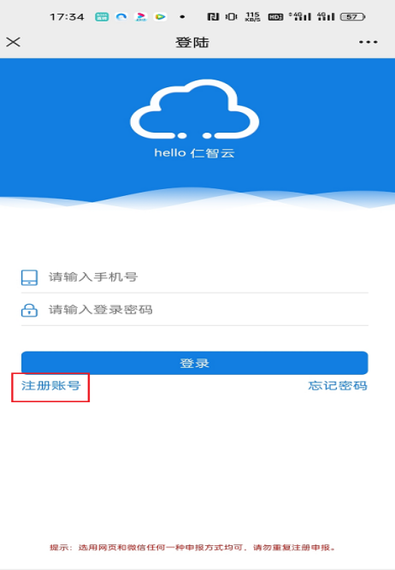

步骤二：填写注册信息，点击“注册并绑定”按钮，注册账号。

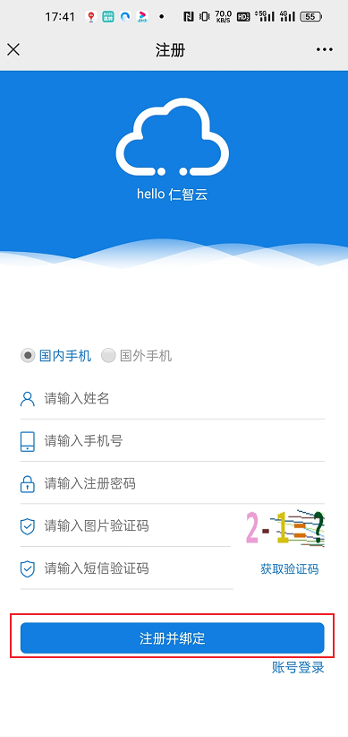

步骤三：填入注册的账号、密码点击“登录”进入招聘界面。

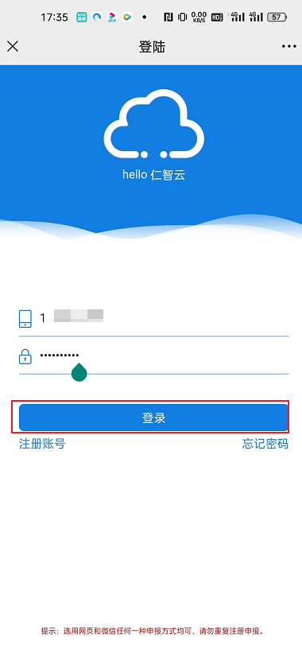

步骤四：点击“我的简历”按钮，填写简历。

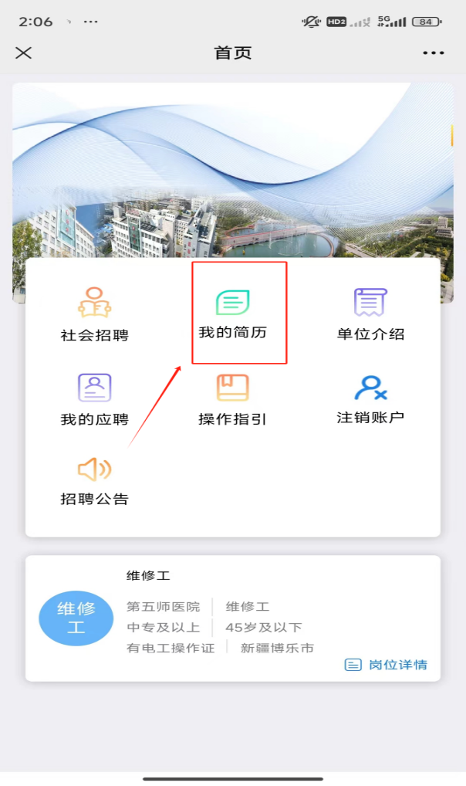

步骤五：填写完简历信息，点击“保存”按钮，保存并提交简历。

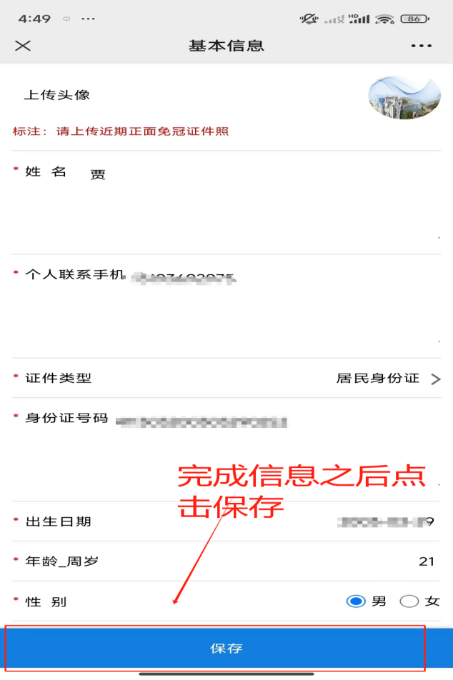

步骤六：点击“岗位详情”按钮，查看岗位详情。

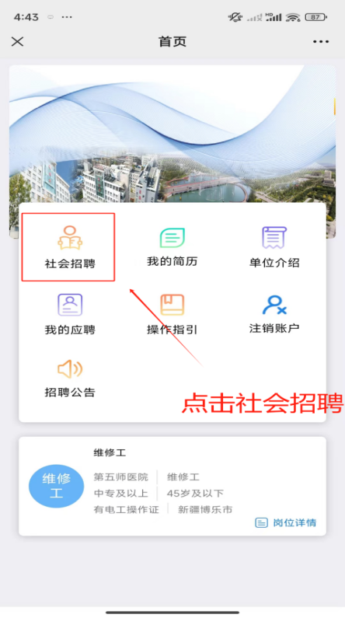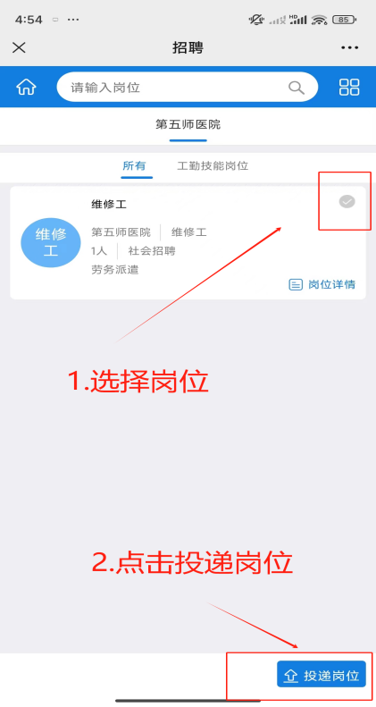

步骤七：点击“投递岗位”按钮，选择志愿，点击“保存”按钮即投递成功。

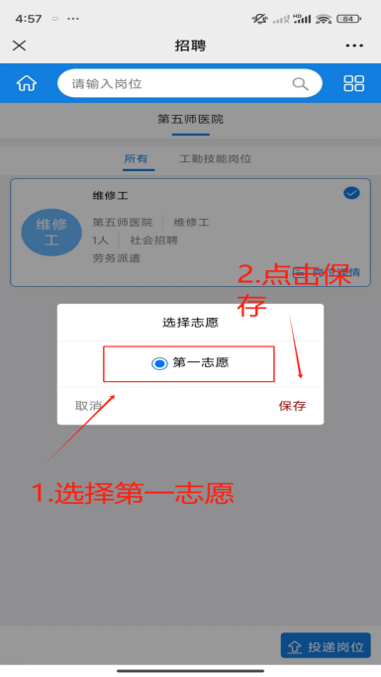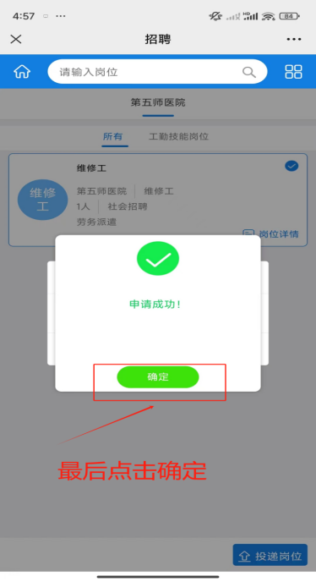

步骤八：点击“我的应聘”按钮，选择应聘岗位，点击“进度查询”即可查询当前岗位投递进度。

